Senai Roberto Mange

Integrador - Levantamento de Requisitos
Documento de Requisitos de Software

Ketlyn Lorrayne Niza de Araújo
1 DS-TB
Junho/2025

Sumário
Introdução 4
Visão Geral do Produto 5
Descrição dos Requisitos 6
Requisitos Funcionais: 6
Login 6
Consulta Produtos 7
Tela Home 7
Tela com Produtos 7
Tela com Produtos Específicos 7
Tela de Carrinho 7
Tela de Perfil 8
Tela de Pagamento 8
Tela de Administração 8
Menu 8
Acessar Carrinho 8
Acessar Perfil 8
Acessar Tela de Produtos 8
Finalizar Compra 8
Visualizar Catálogo 9
Visualizar Produtos 9
Visualizar Preço dos Produtos 9
Botão de Adicionar ao Carrinho 9
Realizar Pagamentos 9
Digitar Endereço 9
Botão Enviar 9
Avaliar Produtos 9
Visualizar Avaliações de Produtos 9
Selecionar Quantidade de Itens 10
Requisitos Não Funcionais: 10
Casos de Uso 11
Matriz de Rastreabilidade 11
Caminho feliz e caminho alternativo 12
Diagrama de Atividade 17
Conclusão 22

Especificação de Requisitos de Software

Introdução
Descrição: Este tópico deve fornecer uma visão geral do documento, explicando seu objetivo, escopo, definições, abreviações, referências e a estrutura do documento.
Exemplo de Preenchimento:
- Objetivo:
Este Documento de Especificação de Requisitos de Software (SRS) serve como a cartilha definitiva para entender, desenvolver e validar o projeto Magic Shop E-commerce. Destina-se a ser o núcleo informativo que desenvolvedores, gerentes de projeto, stakeholders e testadores consultarão em sua jornada para transformar a visão do produto em realidade tangível. Este documento não é apenas um conjunto de especificações; é o DNA codificado do que a Magic Shop aspira ser: uma loja encantadora, intuitiva e funcional, dedicada a trazer a magia dos personagens da Sanrio® para o mundo digital.
- Escopo:
A Magic Shop é uma plataforma de e-commerce especializada na comercialização de pelúcias oficiais da Sanrio, trazendo consigo os personagens mais amados de sua turma, Hello Kitty™, My Melody™, Kuromi™, Cinnamoroll™ e Pompompurin™. A loja tem como objetivo oferecer uma experiencia de compra acolhedora, intuitiva, e encantadora, como foco em um público que valoriza qualidade, autenticidade e, acima de tudo, a magia dos pequenos detalhes. A proposta é criar uma jornada de compra intuitiva e funcional, conectando o usuário ao universo Sanrio de forma simples, agradável e eficiente.
A plataforma permite aos seus usuários a possibilidade de efetuar as atividades de compra online com praticidade e segurança, sem negligenciar os aspectos estéticos e a experiencia emocional proporcionada pela interface ao usuário.
A plataforma permite aos seus usuários a possibilidade de efetuar as atividades rotineiras da biblioteca, serem feitas com a maior destreza e rapidez, sem deixar de garantir sua confiança e integridade.
Atividades como:
    - Exibição horizontal e personalizada de produtos.
    - Catálogo filtrável por personagens e categorias temáticas.
    - Carrinho de compras com informações de subtotal, quantidade, preço, com visual divido para clareza do cliente.
    - Formulário de pagamento com ícones e campos acessíveis.
    - Área administrativa para controle de estoque, pedidos e usuários.
    - Páginas institucionais como "Sobre nós", reforçando a identidade e o propósito da marca.
    - Página “contate-nos” que permite ao usuário entrar em contato com a empresa para tirar eventuais dúvidas.

Visão Geral do Produto
Descrição: Nesta seção, você oferece um panorama geral do produto, falando sobre sua perspectiva, funções principais, características dos usuários e possíveis restrições. É um resumo executivo que dá um panorama das funcionalidades e limitações do software.
Exemplo de Preenchimento:
2.1 Perspectiva do Produto
A Magic Shop é uma aplicação web desenvolvida para a comercialização de pelúcias oficiais da marca Sanrio, com foco na experiência do usuário final. A plataforma tem como objetivo proporcionar uma jornada de compra prática, intuitiva e visualmente atrativa, visando também a gestão interna de produtos, pedidos e usuários por parte da equipe administrativa. A aplicação está sendo desenvolvida para funcionar exclusivamente em ambiente web, sendo acessível partir de navegadores modernos e compatíveis com os padrões atuais da tecnologia. Visando atender consumidores que buscam produtos autênticos, colecionáveis e com forte apelo emocional, oferecendo uma interface amigável e segmentada por personagens.
2.2 Funções do Produto
- Navegação por categoria: Permite aos usuários explorarem o catálogo de pelúcias por categorias de personagens específicos.
- Adição ao carrinho: Permite aos usuários adicionarem e removerem pelúcias do carrinho de compras.
- Simulação de valores: Permite aos usuários visualizarem o subtotal, descontos, frete, e valor antes da finalização da compra.
- Finalização do pedido: Permite aos usuários realizarem a compra preenchendo informações de pagamento e envio
- Gestão de produtos: Permite aos administradores cadastrarem, editarem e excluírem produtos disponíveis para venda.
- Consulta institucional: Permite aos usuários acessarem informações institucionais da loja por meio da página “Sobre Nós”.
- Busca de produtos: Permite aos usuários refinarem a visualização de produtos com base em critérios como: tipo, personagem.
2.3 Restrições
- Conformidade Regulatória
O aplicativo deve estar em conformidade com as leis e regulamentos locais de segurança da informação.
- Área Geográfica de Serviço.
Entregas somente em território nacional.
- Plataforma de acesso deve ser a web.
• Tecnologias Utilizadas
O desenvolvimento estará restrito ao uso das linguagens HTML e CSS, não sendo permitida a utilização de Javascript, React.js, Node.js, Angular ou quaisquer outras bibliotecas e frameworks.
- Elementos Estruturais
A estruturação do conteúdo deverá priorizar o uso de tags semânticas do HTML5, visando acessibilidade e clareza no código. O uso de <div> será permitido apenas quando não houver uma tag semântica apropriada para o conteúdo em questão.
• Limitação de Tempo
O projeto deverá ser concebido e entregue dentro do período definido pelo cronograma acadêmico do projeto integrador.

Descrição dos Requisitos
Descrição: Aqui é onde os requisitos do projeto são minuciosamente detalhados. Isso inclui requisitos funcionais (o que o sistema deve fazer), requisitos não funcionais (como o sistema deve ser), regras de negócio, entre outros.
  - Requisitos Funcionais:
  - Requisitos Não Funcionais:
Exemplo de Preenchimento:

Requisitos Funcionais:

Login
RF01 - Registro de Usuário:
- O usuário deve poder se registrar fornecendo um endereço de e-mail válido.
- O usuário deverá criar uma senha que contenha pelo menos 8 caracteres e no máximo 15 caracteres, incluindo um número e um caractere especial.
- O usuário deve fornecer o seu nome com valores literais com no máximo 250 caracteres. Não deve possuir abreviação.
RF02 - Autenticação de Usuário:
- O usuário deve ser capaz de fazer login usando seu endereço de e-mail e senha.
- Função de "Esqueceu a Senha" para permitir a recuperação da conta.

Consulta Produtos
RF03 – Pesquisa Geral:
- A aplicação web deverá exibir um campo de pesquisa no qual o usuário poderá inserir parte do nome ou descrição de uma pelúcia para realizar a consulta no catálogo da loja. A busca deverá considerar correspondências parciais no conteúdo dos produtos cadastrados.
- Esse campo deve aceitar valores alfanuméricos, com no máximo 200 caracteres.
- Um botão “Pesquisar” deve seguir o campo de pesquisa, onde ao clicar, deve efetuar a pesquisa na base de dados.

Tela Home
RF04 – Tela Home
- • A aplicação deve exibir a tela inicial com destaque para as principais categorias e banners promocionais.
• deve conter acesso rápido às seções de produtos, perfil, carrinho e demais sessões.

Tela com Produtos
RF05 – Tela com Produtos
• Deve listar os produtos disponíveis para compra, com nome, imagem e preço visíveis.
• Deve permitir filtros por personagem.

Tela com Produtos Específicos
RF06 – Tela com Produtos Específicos
• Ao clicar em um produto, o sistema deve direcionar o usuário a uma tela com informações detalhadas do item, incluindo nome, descrição, preço e botão de adicionar ao carrinho.

Tela de Carrinho
RF06 – Tela de Carrinho
• Deve apresentar os produtos adicionados, com nome, imagem, quantidade, valor unitário e subtotal.
• Deve permitir a remoção de itens, alteração de quantidade e seguir para o pagamento.

Tela de Perfil
RF07 – Tela de Perfil
• Deve permitir visualizar e editar dados do usuário como nome completo, e-mail e endereço de entrega.

Tela de Pagamento
RF08 – Tela de Pagamento
• Deve exibir o resumo da compra e os campos para seleção do método de pagamento e digitação de dados de pagamento.

Tela de Administração
RF09 – Tela de Administração
• Deve permitir o cadastro, edição e exclusão de produtos da loja, incluindo nome, descrição, preço e imagens.

Menu
RF10 – Menu
• Deve estar presente no topo da aplicação com links para as seções principais: Home, Produtos, Mais Vendidos, sobre nós, Contatos, Perfil e Carrinho.

Acessar Carrinho
RF11 – Acessar Carrinho
• O usuário deve ser capaz de acessar o carrinho clicando no ícone correspondente no menu ou ao adicionar um item.

Acessar Perfil
RF12 – Acessar Perfil
• O usuário deve ser capaz de acessar a área de perfil clicando no ícone de usuário.

Acessar Tela de Produtos
RF13 – Acessar Tela de Produtos
• O usuário deve poder acessar a listagem geral de produtos a partir do menu ou da home.

Finalizar Compra
RF14 – Finalizar Compra
• O usuário deve ser capaz de concluir a compra após revisar os itens no carrinho e preencher os dados de pagamento e entrega.

Visualizar Catálogo
RF15 – Visualizar Catálogo
• O catálogo deve listar os produtos com visual limpo e organizado, com categorias e personagens visíveis.

Visualizar Produtos
RF16 – Visualizar Produtos
• Deve ser possível visualizar cada produto com imagem principal, nome, valor e botão de detalhes ou compra.

Visualizar Preço dos Produtos
RF17 – Visualizar Preço dos Produtos
• Todos os produtos devem exibir seus preços de forma clara e legível.

Botão de Adicionar ao Carrinho
R18 – Botão de Adicionar ao Carrinho
• Cada produto deverá ter um botão que permite adicioná-lo ao carrinho de compras.

Realizar Pagamentos
RF19 – Realizar Pagamentos
• Deve ser possível escolher entre boleto, cartão de crédito/débito e Pix (representados visualmente, sem integração real).

Digitar Endereço
RF20 – Digitar Endereço
• O usuário deverá preencher um campo com seu endereço completo para a entrega do pedido.

Botão Enviar
RF21 – Botão Enviar
• Deve existir um botão para submeter os formulários de cadastro, pagamento ou envio de dados.

Avaliar Produtos
RF22 – Avaliar Produtos
• O sistema deve permitir que usuários deixem avaliações nos produtos.

Visualizar Avaliações de Produtos
RF23 – Visualizar Avaliações de Produtos
• As avaliações deixadas por outros usuários devem ser exibidas na página de detalhes do produto.

Selecionar Quantidade de Itens
RF24 – Selecionar Quantidade de Itens
• O usuário deve ser capaz de selecionar a quantidade de unidades desejadas de um mesmo produto.

Requisitos Não Funcionais:
RNF01 - Tempo de Carregamento:
- Todas as páginas do aplicativo devem ser carregadas em até 2 segundos em uma conexão de internet padrão.
RNF01 – Acessibilidade
• A aplicação deve utilizar tags semânticas apropriadas para garantir que leitores de tela e outros recursos de apoio consigam interpretar corretamente o conteúdo.
• Deve manter contraste adequado entre texto e fundo, possibilitando a leitura por usuários com baixa visão.
• Elementos interativos, como botões e links, devem ser acessíveis via teclado.
- RNF02 – Segurança
• Apesar de não haver backend, os campos de formulários devem ser implementados com atributos HTML (required, maxlength, type) para evitar entradas mal formatadas.
• Informações sensíveis, como e-mail e senha, devem ser simuladas com campos type="email" e type="password", respeitando os padrões mínimos de boas práticas.
- RNF03 – Usabilidade
• O sistema deve apresentar uma estrutura clara e consistente, com layout padronizado em todas as páginas.
• As ações devem ser autoexplicativas, com botões e rótulos que indiquem claramente a função de cada elemento.
- RNF04 – Intuitividade
• O fluxo de navegação deve ser simples e direto, permitindo que o usuário encontre o que procura em até 2 cliques a partir da página inicial.
• Ícones e textos explicativos devem ser usados para guiar a experiência do usuário mesmo sem conhecimento prévio.
- RNF05 – Tempo de Carregamento
• As páginas devem carregar em até 2 segundos em uma conexão padrão, priorizando o uso de imagens otimizadas e folhas de estilo organizadas.

Casos de Uso
Descrição: Esta seção descreve, em termos de "atores" e suas interações com o sistema, como o software será usado. Cada caso de uso oferece cenários que ilustram o fluxo da atividade, ajudando assim no entendimento e na construção do sistema.
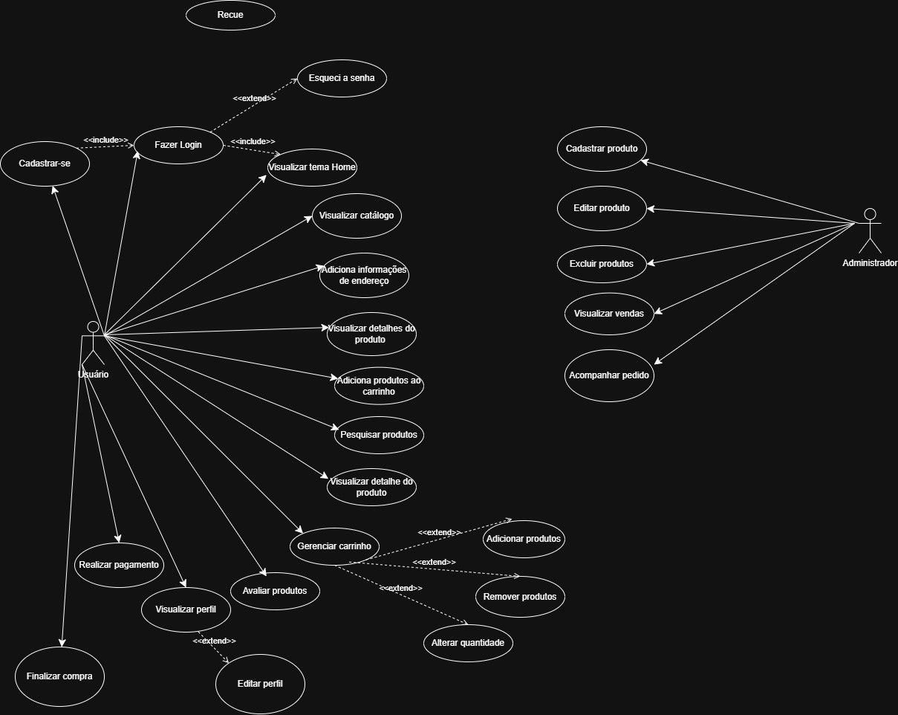

Matriz de Rastreabilidade
Descrição: A Matriz de Rastreabilidade é uma tabela usada para rastrear os requisitos ao longo do ciclo de vida de um projeto. Ela serve para entender a relação entre os requisitos e os componentes do sistema que os implementam, assim como outros artefatos do projeto, como casos de teste ou documentos.
- ID do Requisito: Identificação única do requisito.
- Descrição do Requisito: Uma breve descrição do que o requisito envolve.
- Fonte do Requisito: Quem solicitou o requisito ou de onde ele veio.
- Caso de Uso Associado: O caso de uso que implementa ou é relacionado a esse requisito.
- Componente do Sistema: A parte do sistema que está diretamente relacionada ao requisito.
- Casos de Teste: Identificações dos casos de teste que validam o requisito.
Observação: não é obrigatório ter todas essas informações na Matriz de Rastreabilidade. A matriz pode ser adaptada para atender às necessidades específicas do seu projeto. Algumas matrizes podem ser bastante simples, incluindo apenas os IDs dos requisitos e os componentes correspondentes do sistema. Outras podem ser mais complexas e incluir informações adicionais, como responsáveis, estados dos requisitos (por exemplo, "Não Iniciado", "Em Desenvolvimento", "Concluído"), entre outros.
A ideia é que a Matriz de Rastreabilidade seja uma ferramenta útil para o gerenciamento do projeto. Portanto, ela deve conter as informações que são mais relevantes para ajudar a equipe a entender as relações entre os diversos componentes e requisitos do projeto.
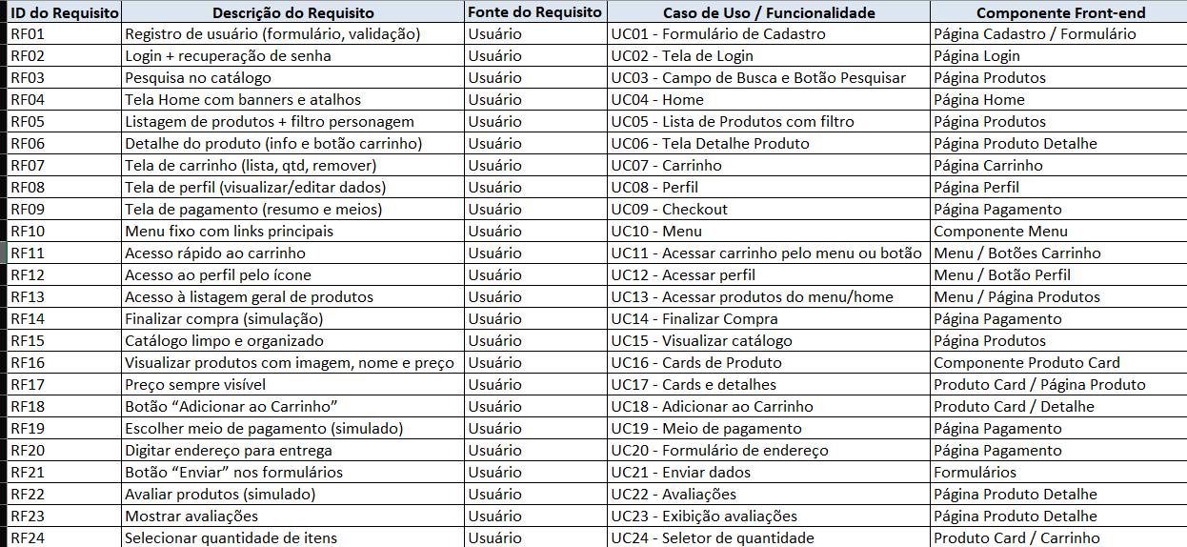

Caminho feliz e caminho alternativo
Cenários de Uso - Magic Shop (Front-end estático - HTML & CSS)
✨ Observação: Por se tratar de um sistema desenvolvido exclusivamente com tecnologias de front-end estático (HTML e CSS), os comportamentos descritos nos cenários abaixo são simulados visualmente. Mesmo sem funcionalidade dinâmica, a experiência do usuário foi cuidadosamente representada para refletir interações reais de um e-commerce moderno.
RF01 - Registro de usuário (simulado)
Cenário Feliz:
- Usuário acessa a página de cadastro.
- Preenche todos os campos obrigatórios corretamente.
- Clica no botão "Cadastrar".
- Usuário é direcionado a página de login.

Cenário Alternativo:
- Campos não preenchidos exibem mensagens estáticas de alerta, orientando o usuário.

RF02 - Login + recuperação de senha (simulado)
Cenário Feliz:
- Usuário acessa a tela de login.
- Preenche os campos.
- Ao clicar em "Entrar", é redirecionado para a tela home, simulando um login bem-sucedido.
Cenário Alternativo:
- Campos não preenchidos exibem mensagens estáticas de alerta, orientando o usuário.

RF03 - Pesquisa no catálogo (visual)
Cenário Feliz:
- Campo de busca disponível com visual convidativo para digitação.
Cenário Alternativo:
- Funcionalidade de busca não é aplicada, mas a interface simula a interação.

RF04 - Tela Home com banners e atalhos
Cenário Feliz:
- Banners e atalhos são exibidos com destaque.
- Cliques direcionam para as respectivas seções da loja.

Cenário Alternativo:
- Em caso de falha de carregamento, imagens alternativas são exibidas com descrição via atributo alt.

RF05 - Listagem de produtos + filtro personagem (simulado)
Cenário Feliz:
- Produtos são exibidos de forma organizada em seções temáticas.
Cenário Alternativo:
- Filtros visuais sem funcionalidade, utilizados para simulação de navegação.

RF06 - Detalhe do produto
Cenário Feliz:
- Ao acessar um produto, a página exibe informações completas: imagem, nome, descrição e preço.
Cenário Alternativo:
- Botão “Adicionar ao Carrinho” aparece desativado (estático, sem interação).

RF07 - Tela de carrinho (simulado)
Cenário Feliz:
- Itens são apresentados de forma clara e estruturada em cards.
Cenário Alternativo:
- Não há alterações em tempo real, mas o layout simula a gestão do carrinho.

RF08 - Tela de perfil (simulado)
Cenário Feliz:
- Dados do perfil são apresentados de maneira clara e organizada.
Cenário Alternativo:
- Edições não funcionais, mas botões e campos simulam esse fluxo.

RF09 - Tela de pagamento (simulação)
Cenário Feliz:
- Formulário apresenta opções visuais para preenchimento de dados.

Cenário Alternativo:
- Campos não validados dinamicamente; simulação via layout.

RF10 a RF13 - Menu e acessos rápidos

Cenário Feliz:
- Menu fixo com links que funcionam via navegação por âncoras ou href.
Cenário Alternativo:
- Menu permanece fixo e visível durante toda a navegação, para garantir acesso fácil e consistente.

RF14 - Finalizar compra (simulação)
Cenário Feliz:
- Ao clicar em "Finalizar compra", o sistema exibe uma tela de conclusão com mensagem amigável.
Cenário Alternativo:
- Campos em branco exibem orientações visuais para preenchimento.

RF15 - Catálogo limpo e organizado
Cenário Feliz:
- Produtos organizados em grades responsivas, com divisão clara por categorias.
Cenário Alternativo:
- Layout mantém organização mesmo sem filtros dinâmicos.

RF16 - Visualizar produtos com imagem, nome e preço
Cenário Feliz:
- Cada card exibe conteúdo completo de forma atrativa.

Cenário Alternativo:
- Em caso de falha na imagem, atributo alt fornece descrição alternativa.

RF17 - Preço sempre visível
Cenário Feliz:
- Todos os produtos mostram seus valores de forma clara.
Cenário Alternativo:
- Produto não possui preço definido

RF18 - Botão "Adicionar ao Carrinho"
Cenário Feliz:
- Botão estilizado presente nos cards, representando a ação desejada.
Cenário Alternativo:
- Botão aparece visualmente desativado, sem permitir clique, indicando claramente a indisponibilidade.

RF19 - Escolher meio de pagamento
Cenário Feliz:
- Opções de pagamento exibidas de forma clara, simulando uma seleção.
Cenário Alternativo:
- Sem comportamento dinâmico.

Cenário Feliz:
- Formulário organizado com campos obrigatórios definidos por “required”.
Cenário Alternativo:
- Campos não preenchidos geram indicação visual “campo obrigatório” via navegador.

RF21 - Botão "Enviar" nos formulários
Cenário Feliz:
- Ao clicar, a página exibe uma mensagem de envio simulado.

Cenário Alternativo:
- Usuário tenta enviar formulário com campos obrigatórios vazios.
- A página apresenta mensagem visual destacada ao lado dos campos vazios, sem recarregar ou redirecionar a página.

RF22 - Avaliar produtos (simulado)
Cenário Feliz:
- Estrelas e campo de comentário presentes na página, simulando a funcionalidade.
Cenário Alternativo:
- Não é possível enviar avaliação real; feedback é apenas visual.

RF23 - Mostrar avaliações
Cenário Feliz:
- Avaliações são exibidas como conteúdo fixo representativo.
Cenário Alternativo:
- Nenhuma avaliação disponível para o produto.

RF24 - Selecionar quantidade de itens
Cenário Feliz:
- Campo de seleção visual (dropdown/input) define a quantidade desejada.
Cenário Alternativo:
- Não há cálculo automático do total; representação é apenas visual.

Diagrama de Atividade
O Diagrama de Atividade é um tipo de representação gráfica utilizada na UML (Unified Modeling Language) para descrever o fluxo de ações ou etapas que ocorrem em um processo dentro de um sistema. Ele apresenta, de forma sequencial e lógica, como os usuários ou o próprio sistema interagem com as funcionalidades, destacando decisões, caminhos alternativos e paralelos.
Esse tipo de diagrama é muito útil para ilustrar o comportamento de um caso de uso, facilitando a compreensão das regras de negócio e a comunicação entre desenvolvedores, analistas e stakeholders. Ele utiliza elementos como nós iniciais e finais, ações, decisões (condições), e setas de transição entre essas etapas.
No contexto do projeto Magic Shop, o diagrama de atividade ajuda a visualizar o passo a passo da jornada do usuário — desde o acesso ao site, passando pelo cadastro, navegação e escolha de produtos, até a simulação da finalização de uma compra.
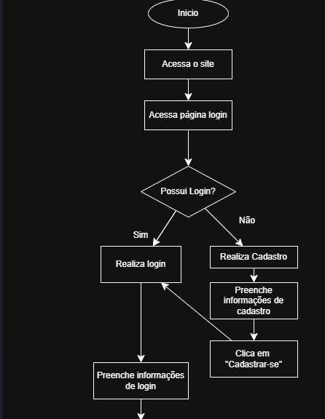
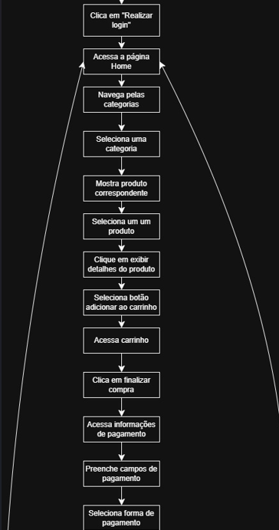
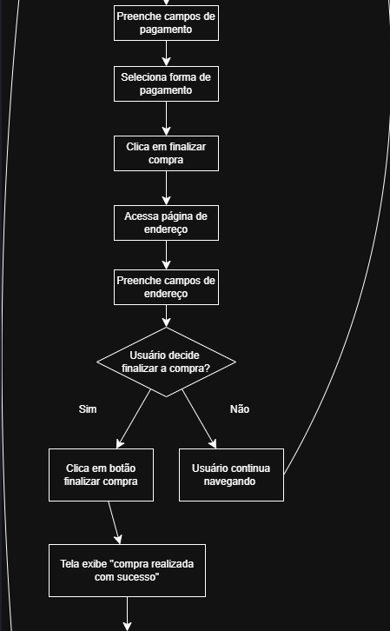
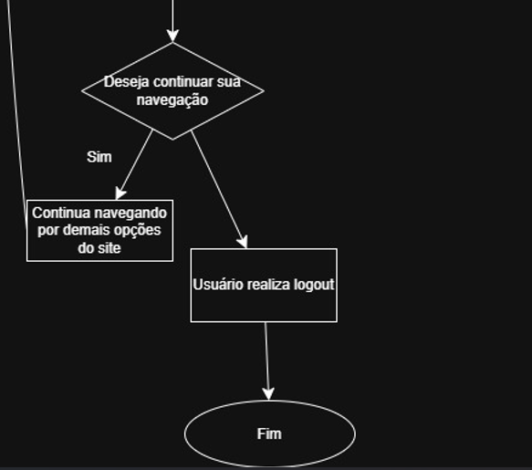

Conclusão

O presente documento teve como objetivo apresentar, de forma estruturada e detalhada, a construção do projeto Magic Shop, um protótipo funcional de loja virtual desenvolvido com tecnologias front-end estáticas, especificamente HTML e CSS. Através da definição precisa dos requisitos funcionais e não funcionais, bem como da modelagem de casos de uso, fluxos de interação, matriz de rastreabilidade e diagrama de atividades, foi possível simular a experiência de navegação e compra em um ambiente digital.
Mesmo sem a integração com uma base de dados ou linguagem de programação dinâmica, o sistema foi planejado para representar, com fidelidade, os comportamentos esperados em uma aplicação de comércio eletrônico. Funcionalidades como registro de usuário, autenticação, visualização de produtos, adição de itens ao carrinho, simulação de envio de formulários e consulta de avaliações foram implementadas com foco na usabilidade, clareza visual e consistência de navegação.
A documentação técnica aqui apresentada reforça a importância da modelagem no desenvolvimento de sistemas, contribuindo para a organização do projeto, a definição precisa de escopos e a validação de funcionalidades. Além disso, fornece uma base sólida para futuras evoluções do sistema, como a inclusão de backend, persistência de dados e interações dinâmicas com o usuário.
Conclui-se, portanto, que o projeto Magic Shop cumpriu seus objetivos pedagógicos, consolidando conhecimentos teóricos e práticos em análise de requisitos, modelagem de sistemas e desenvolvimento web. O resultado é uma aplicação coerente, funcional em seu propósito e alinhada às boas práticas de documentação e usabilidade.

